Bestellschein „schön und gut“
Name:
Straße
PLZ; Ort

Hiermit bestelle ich:
 | Produkt und Preis | Beschreibung | Anzahl
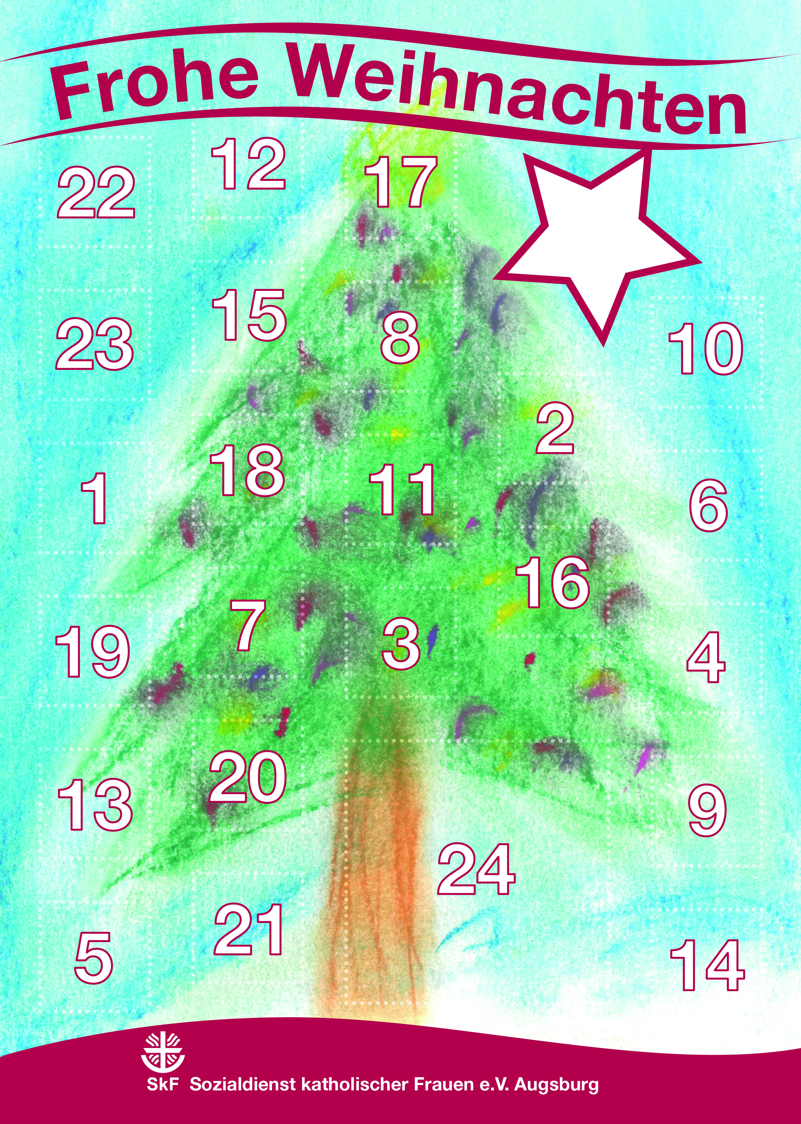 | SkF-Adventskalender  5,00 Euro pro Stück | Für eine spannende Adventszeit – jeden Tag gibt es Gewinne; insgesamt werden Preise im Wert von 6.000 Euro verlost. Der Erlös kommt Frauen und Familien in Not in der Region Augsburg zugute.
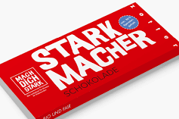 | Starkmacherschokolade  3,30 € pro Stück | Aktion der Caritas für Kinder in Not. Fair-trade-Schokolade von Zotter. Pro verkaufter Tafel spendet dwp 0,70 € an Kinderprojekte.
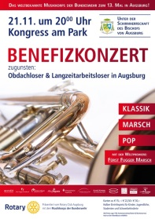 | Benefizkonzert von Rotary Augsburg für von SkF und SKM.  Karten zu 30,00, 22,50 oder 15,00 € (Ermäßigung möglich) | Das renommierte Musikkorps der Bundeswehr spielt am 22.11. um 20.00 Uhr im Kongress am Park in Augsburg. Der gesamte Erlös der Veranstaltung kommt der Arbeit für obdachlose und langzeit-arbeitslose Menschen in Augsburg zugute.
 | Buch Echt.Stark über ein Projekt in Peru  1 Buch 7,00 €, Ab 10 6,50 € und ab 50 6,00 € | Anhand einiger Biographien beschreibe ich das Projekt von Christa Stark im Norden Perus, in dem ich vor ca. 20 Jahren Praktikum gemacht habe und das ich jetzt wieder besuchte.
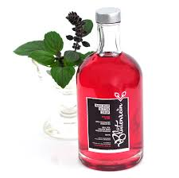 | Basilikumblütensirup  Flasche 10,00 Euro | Der Basilikum wird vor den Toren Münchens angebaut. Daraus wird ein erfrischender Sirup hergestellt – ideal für Schorlen und Mixgetränke!

Mir sehr wichtig: Bestellt nur, wenn ihr die Sachen wirklich wollt. Ihr seid zu nichts verpflichtet, aber auch zu gar nichts!
Bestellschein schicken an PR@Jochen-Mack.de

